ANNEX XII.- FITXA DE COMPROMÍS DE L’EMPRESA RELATIVA AL CRITERI D’ADJUDICACIÓ 2
(A inserir en el SOBRE B, si escau)

Els serveis de l’empresa________________________ es comprometen a utilitzar en la prestació d’aquest contracte vehicle/s que tinguin el menor grau de contaminació atmosfèrica dels que tenen a la seva disposició i fer-ho de forma permanent per a desplaçar-se a Mont-roig del Camp. Aquests desplaçaments sostenibles s’acrediten mitjançant els càlculs que es presenten a continuació o documents equivalents que acreditin una petjada de carboni mitjana de _______ kg de CO2 per desplaçament.

Es justifica d’acord amb la següent fórmula:
Emissions = ____km transport anada a l’Avinguda de Reus, 27, de Mont-roig del Camp (43300) x ________ g CO2/km(1*) /1000=______kgCO2 per desplaçament.
El vehicle té la següent marca i model _____________________i matrícula________________ (1*) El lloc de sortida (seu empresa o pàrquing dels seus vehicles) dels vehicles serà............, que dista...........Km de Calonge i Sant Antoni.
El lloc de sortida (seu empresa o pàrquing dels seus vehicles) dels vehicles serà............, que dista...........Km de l’avinguda de Reus, 27, de Mont-roig del Camp (43300).
En el cas que l’empresa que presti els serveis no sigui la mateixa empresa licitadora (sinó una empresa subcontractada), restarà sotmesa a les mateixes condicions que la principal, prescripció que haurà de figurar en el contracte que formalitzi la seva relació i que caldrà aportar a l’Entitat per regularitzar la subcontractació.
(1*) s’aportarà en el moment de formalitzar l’oferta econòmica , la fitxa tècnica del vehicle en què s’hagin fet els càlculs.

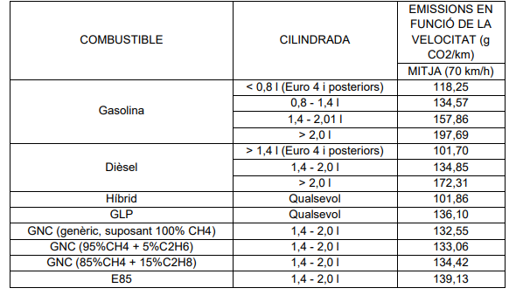

En el cas del vehicle elèctric, aquest té emissions de CO2 derivades del consum elèctric necessari per a la recàrrega de la bateria del vehicle. En aquest sentit, per calcular les emissions de CO2 del vehicle elèctric cal multiplicar el consum elèctric degut a la recàrrega de la bateria (kWh) / km autonomia del vehicle mig i pel factor del mix elèctric català 267 g/kWhe
Les dades són extretes de la GUIA PRÀCTICA PER AL CÀLCUL D’EMISSIONS DE GASOS AMB EFECTE D’HIVERNACLE (GEH) de l’oficina del Canvi Climàtic de Catalunya 2015.

(Data i signatura)

